Programación energética semanal de la semana 22/15
Fecha: 28-05-2015.
El informe fue realizado con los datos vigentes al día 27/05/2015.

RESUMEN EJECUTIVO.

Resumen semana actual
Durante la semana el despacho ha sido con motores de Central Batlle, PTA y APR a pleno. Cerrando la demanda SG. El río Negro estuvo fuera de servicio.
Se produjeron precipitaciones en todas las cuencas siendo las de mayor importancia las de la cuenca de CTM que registró importantes aumentos en los niveles de aportes por lo que se reprogramó la semana dejando sin efecto el despacho de CTR y del Río Negro que estaban previstos en caso de no ocurrir precipitaciones.
Adicionalmente se produjeron precipitaciones en el río Negro que produjeron aportes a dichas centrales. Los mismos se refieren a la cuenca inmediata de las centrales.
Comenzaron mantenimientos en las unidades de PTA sobre una maquina por día en el horario de 7:00h a 17:00h y en las unidades de APR sobre una maquina a continuación de la otra durante 48:00 horas cada una con excepción de los días domingo.

Semana 22

INTRODUCCIÓN.
El nivel de aportes en Salto Grande previstos por CTM son del orden de 6200 m3/s.
No existen en el corto plazo pronósticos para ninguna de las cuencas.
Modelos
- Ambos modelos (CPC y SIMSEE) en:
  - caso libre continúan priorizando la generación de Bonete antes que otros recursos despachando Térmico hasta Motores (CPC) y hasta PTA no a pleno (SimSEE) obeniendo cotas altas en SG.
  - caso corrido con el río Negro indisponible los dos modelos despachan el térmico prácticamente a pleno hasta PTA (cota de SG del orden de 32m). SIMSEE despacha adicionalmente una importante cantidad de energía de APR para subir la cota de SG a cotas del orden de 34.3 m
- Análisis mensual:
  - el primer caso muestra que se está en zona de 5ta y 6ta por una semana y luego en zona de PTA. Para lo anterior se despacha térmico hasta PTA, se utiliza río Negro y se mantienen en cotas altas los lagos de corto plazo
  - El segundo caso muestra que de generar a pleno con Bonete durante las próximas semanas se terminaría en una cota de Bonete del orden de 74.30 m al comienzo calendario del invierno debiendo entrar en servicio la central de PTA.

Despacho propuesto
En vista de las temperaturas previstas para la semana próxima es de esperar que las demandas sean similares a las de la presente semana. Observando que el CPC deja a Salto en una cota del orden de 34.30m en su corrida libre y que en las corridas con el Río Negro indisponible ambos modelos hacen un despacho hasta pleno de PTA.
El despacho propuesto es el siguiente:
- Auto despachados.
- Motores de Central Batlle a pleno.
- Generación distribuida convocable.
- PTA a pleno.
- Salto para cota 34.30m.
- Río Negro cierra la demanda en la semana a cota constante en Palmar para cota de SG

INTRODUCCIÓN.

PREVISIÓN DE TEMPERATURAS ACTUALIZADO AL MIERCOLES 27/05/2015 (PROXIMOS 10 DÍAS PARA MONTEVIDEO, FUENTE ACCUWEATHER)
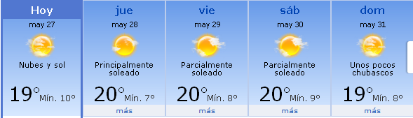
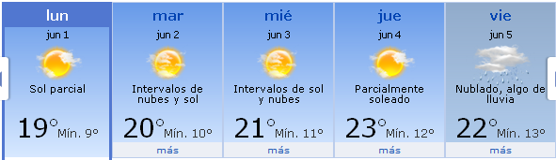

PREVISIÓN DE LLUVIAS.

PREVISIÓN LLUVIAS, acumulado para 5 y 7 días actualizado el día 27/05/2015 (Fuente CPTEC e INMET).
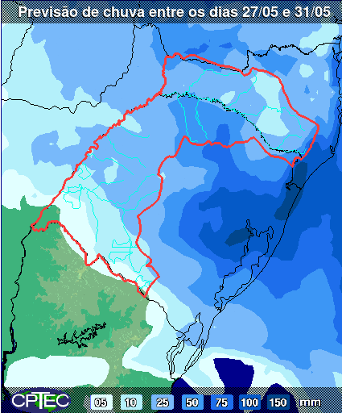
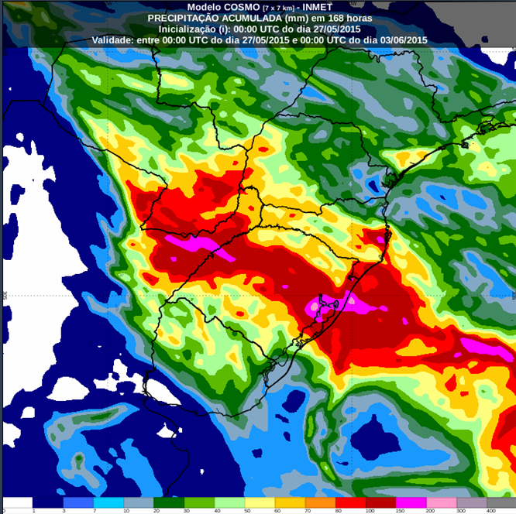

LLUVIAS OCURRIDAS

LLUVIAS OCURRIDAS EN EL MES DE MAYO (SEGÚN SGE) EN LAS CUENCAS DEL RÍO NEGRO.
Prom. Hist. = Promedio acumulado histórico desde 1994.

LLUVIAS OCURRIDAS EN LOS ULTIMOS 7 DÍA, CUENCA DEL RÍO NEGRO
Nota: Datos actualizados al 27/05/2015 7:00 horas

Previsión de aportes y lluvias para Salto Grande (fuente CTM día jueves)

SEMANALES.

SEMANAL DE LA PRESENTE SEMANA (jueves)

SEMANAL DE LA SEMANA PROXIMA (jueves)

ANÁLISIS A REALIZAR.

OPTIMIZACIÓN MEDIANO PLAZO, MP.
Caso 1: Política estacional vigente, aportes calculados sin lluvias previstas

Caso 2: Política 1349, aportes calculados sin lluvias previstas

SIMULACION CORTO PLAZO, CPC:

CASO 10: LIBRE, (APORTES CALCULADOS SIN LLUVIAS PREVISTAS POLITICA 1329)

CASO 11: IDEM CASO 10 CON RÍO NEGRO INDISPONIBLE.

CASO 20: LIBRE, (APORTES CALCULADOS SIN LLUVIAS PREVISTAS POLITICA 1349)

CASO 21: IDEM CASO 20 CON RÍO NEGRO INDISPONIBLE.

SIMULACION CORTO PLAZO, SIMSEE:

CASO 1: (APORTES CALCULADOS SIN LLUVIAS PREVISTAS), CASO LIBRE CON PRONOSTICO DE EOLICA HORARIO, SIN VERTER EN BONETE, COTA MINIMA OPERATIVA 72.3 m Y COTA MINIMA DE PALMAR 37.3m. POLITICA 1329.

CASO 2: IDEM CASO 1 CON POLITICA PROPUESTA (1349).

CASO 3: IDEM CASO 1 CON RÍO NEGRO INDISPONIBLE.

CASO 4: IDEM CASO2 CON RIO NEGRO INDISPONIBLE.

ANALISIS MENSUAL, CON APORTES EN SG CON 90 % DE CONFIANZA ACTUALIZADOS JUEVES, CAR 99%, Y CALCULO DE CAR AJUSTADO. TERRA PARA COTAS LAGOS DE CORTO PLAZO

Ídem anterior pero con Terra a pleno

DESPACHO POR CALIDAD DE ABASTECIMIENTO.
No corresponde.-

DISPONIBILIDAD DE COMBUSTIBLE.
No se prevén restricciones.

pRECIO SPOT.
El precio spot durante la semana corresponderá al costo variable de la unidad más cara en servicio.

CONCLUSIONES DE LOS ESTUDIOS REALIZADOS.

INTRODUCCIÓN.

INTRODUCCIÓN.
Durante la semana se produjeron precipitaciones importantes en las cuencas media y alta de Salto Grande lo que tuvo como consecuencia un aumento muy significativo de aportes para la semana 22.
No existen en el corto plazo pronósticos para ninguna de las cuencas.
En vista de las temperaturas previstas para la semana próxima es de esperar que las demandas sean similares a las de la presente semana.
Modelos
Cuadro Resumen
Comentarios
- Ambos modelos (CPC y SIMSEE) en su caso libre continúan priorizando la generación de Bonete antes que otros recursos. Para el caso corrido con el río Negro indisponible los dos modelos despachan el térmico prácticamente a pleno hasta PTA. SIMSEE despacha adicionalmente una importante cantidad de energía de APR para terminar en cotas más altas de SG
- Análisis mensual: el primer caso muestra que se está en zona de 5ta y 6ta por una semana y luego en zona de PTA. El segundo caso muestra que de generar a pleno con Bonete durante las próximas semanas se terminaría en una cota de Bonete del orden de 74.30m al comienzo calendario del invierno.
De los mensuales se observa que no despachar PTA en las 2 primeras semanas tiene como consecuencia el despacho a pleno de Terra por 4 semanas y por tanto se obtiene una cota de 74.3 m para el 20 de junio.

Despacho propuesto
Observando que el CPC deja a Salto en una cota del orden de 34.30m en su corrida libre y que en las corridas con el Río Negro indisponible ambos modelos hacen un despacho hasta pleno de PTA.
El despacho propuesto es el siguiente:
- Auto despachados.
- Motores de Central Batlle a pleno.
- Generación distribuida convocable.
- PTA a pleno.
- Salto para cota 34.30m.
- Río Negro cierra la demanda en la semana a cota constante en Palmar para cota de SG

RECOMENDACIONES Y CONCLUSIONES.
Se presentaron en el punto anterior.

INTERCAMBIOS PROGRAMADOS PARA LA SEMANA 22.

CONTRATOS.
No hay contratos operativos.

IMPORTACIÓN OCASIONAL (ARGENTINA).
No se prevé.

EXPORTACIÓN DE EXCEDENTES HIDRÁULICOS.
No se prevé.

EXPORTACIÓN DE GENERACIÓN TÉRMICA.
No se prevé.

IMPORTACIÓN A TRAVÉS DE CONVERSORA RIVERA-LIVRAMENTO.
No se prevé.

IMPORTACIÓN A TRAVÉS DE GARABÍ.
No se prevé.

OTRAS FUENTES DE GENERACIÓN.
- No se dispone de información.

BOLSAS DE ENERGIA INTERCAMBIADAS.
- Uruguay debe al sistema brasileño de energía de vertimiento aprox. 0.3 GWh contabilizada hasta el 9/3/11.
- Durante la semana 49 del año 2009 se brindó apoyo a Brasil por un monto de 2128 MWh.
- El día 4/1/10 se brindó apoyo a Brasil por un monto de 19 MWh.
- Argentina debe a Uruguay una bolsa de energía de 132 MWh (a confirmar con datos de la última exportación).

INDISPONIBILIDADES y limitaciones DE UNIDADES DE GENERACIÓN.

INDISPONIBILIDADES DE UNIDADES DE GENERACIÓN.

LIMITACIONES DE UNIDADES DE GENERACIÓN.

INDISPONIBILIDADES RELEVANTES de equipos de trasmision.
Se entregará mañana con la presentación de la programación semanal.

